Міністерство освіти і науки України

Західноукраїнський національний університет
Факультет комп'ютерних інформаційних технологій

Кафедра КН

Лабораторна робота №4
З дисципліни «Основи програмування»

На тему:

«Структури та їх використання . Масиви структур.
Використання динамічної пам’яті»

Виконав:

Перевірив:

Тернопіль 2020
Мета : Оволодіти практичними навичками використання структур та масивів структур , навчитися складати програми для виконання операцій з полями структур, навчитися використовувати динамічне виділення пам’яті.
1. Описати структуру з ім’ям TIMETABLE , яка містить наступні поля
- NAZV - назва пункту призначення;
- NUMR - номер поїзда;
- DATE - дата відправлення;
- TIME – час відправлення;
Написати програму , що окремими функціями виконує наступні дії :
- Виведення з клавіатури даних в масив TRAIN , що складається з N змінних типу TIMETABLE;
- Впорядкування записів за датою та часом відправлення поїзда ;
- Виведення на екран інформації про поїзди , що направляються в пункт призначення , назва якого введена з клавіатури ; якщо таких поїздів немає ,, то вивести відповідне повідомлення.
2, виконати завдання 2 з попередньої лабораторної роботи використовуючи динамічне виділення пам’яті (варіант 13).

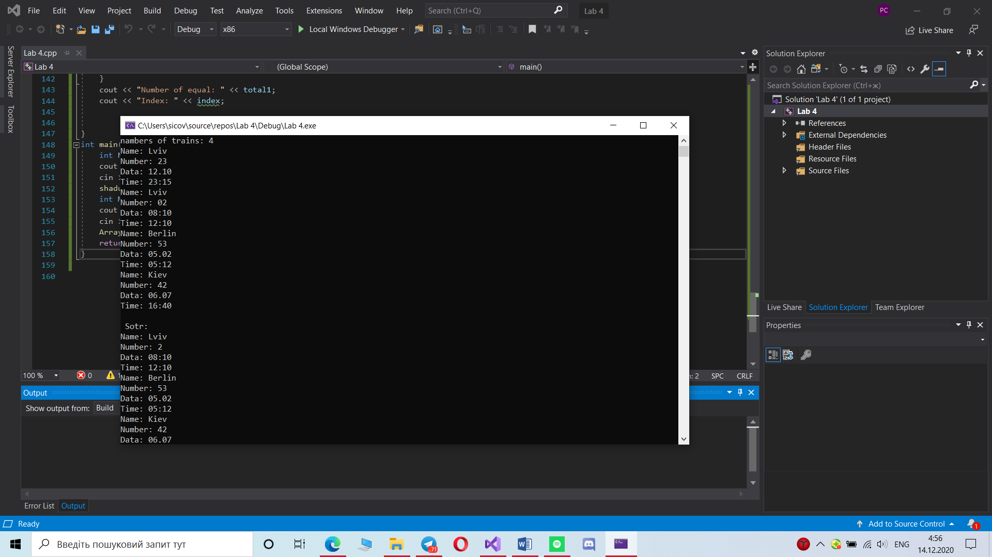

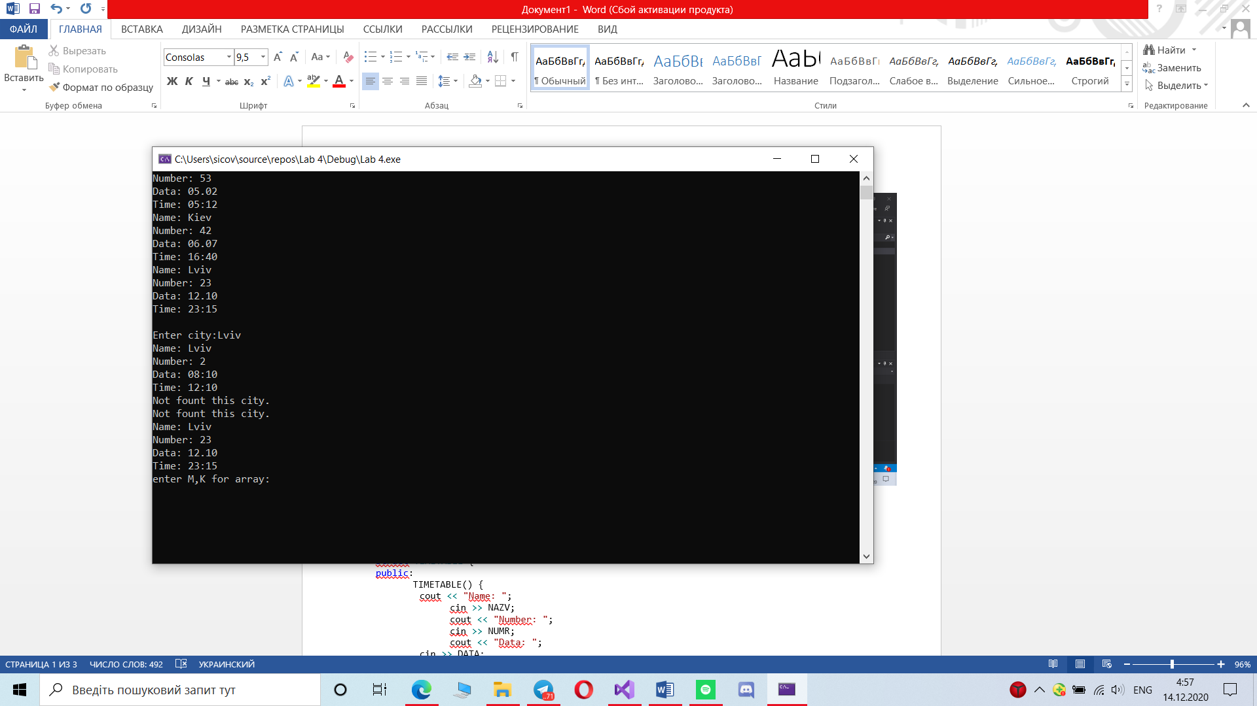

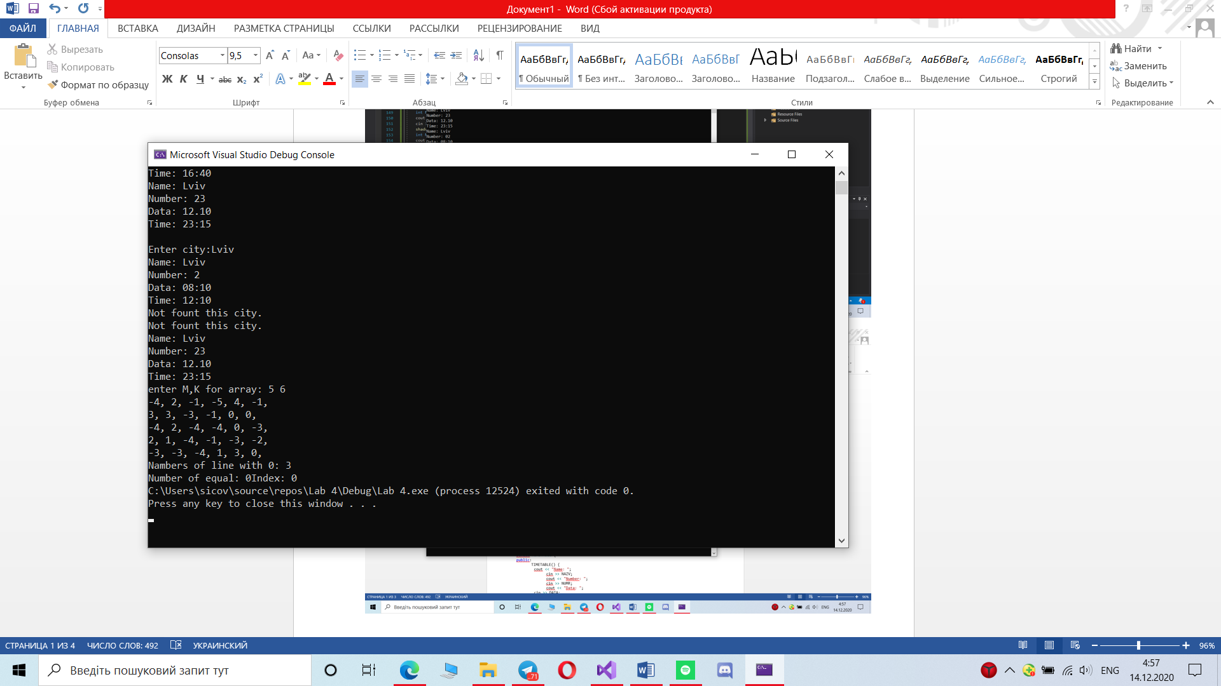

Висновок: Я оволодів практичними навичками використання структур та масивів структур, навчився складати програми для виконання операцій з полями структур, навчився використовувати динамічне виділення пам’яті.

#include <iostream>

using namespace std;

struct TIMETABLE {
public:
TIMETABLE() {
cout << "Name: ";
cin >> NAZV;
cout << "Number: ";
cin >> NUMR;
cout << "Data: ";
cin >> DATA;
cout << "Time: ";
cin >> TIME;
}
void getShadule() {
cout << "Name: " << NAZV << endl;
cout << "Number: " << NUMR << endl;
cout << "Data: " << DATA << endl;
cout << "Time: " << TIME << endl;
}
string getData(){
return DATA;
}
string getTime() {
return TIME;
}
string getNazv() {
return NAZV;
}

private:
string NAZV;
int NUMR;
string DATA;
string TIME;
};

void shadule(int N) {
string misto;

TIMETABLE* TRAIN;
TRAIN = new TIMETABLE[N];
for (size_t i = 0; i < N - 1; i++)
{
for (size_t j = 0; j < N - i - 1; j++)
{
if (TRAIN[i].getData() > TRAIN[i + 1].getData())
{
TIMETABLE dan = TRAIN[i];
TRAIN[i] = TRAIN[i + 1];
TRAIN[i + 1] = dan;
}
if (TRAIN[i].getData() == TRAIN[i + 1].getData()) {
if (TRAIN[i].getTime() > TRAIN[i + 1].getTime()) {
TIMETABLE bak = TRAIN[i];
TRAIN[i] = TRAIN[i + 1];
TRAIN[i + 1] = bak;
}
}
}
}
cout << "\n Sotr: " << endl;
for (size_t i = 0; i < N; i++) {
TRAIN[i].getShadule();
}
cout << "\nEnter city:";
cin >> misto;
for (size_t i = 0; i < N; i++) {
if (TRAIN[i].getNazv() == misto) {
TRAIN[i].getShadule();
}
else {
cout << "Not fount this city." << endl;
}
}
}

void Array(int M, int K) {

int total = 0;
bool z;
int a = 0;

int** arr = new int* [M];
for (size_t i = 0; i < M; i++)
{
arr[i] = new int[K];
}
for (size_t i = 0; i < M; i++)
{
for (size_t j = 0; j < K; j++)
{
arr[i][j] = rand() % 10 - 5;
cout << arr[i][j] << ", ";
a++;
if (a == K) {
cout << endl;
a = 0;
}
}
}

int counter = 0;
for (size_t i = 0; i < M; i++)
{
for (size_t j = 0; j < K; j++)
{
if (arr[i][j] == 0) {
counter += 1;
break;
}
}
}
cout << "Nambers of line with 0: " << counter << endl;
int total1 = 0;
int c = 0;
int index;
for (size_t i = 0; i < K; i++)
{

for (size_t j = 0; j < M - 1; j++)
{

if (arr[j][i] == arr[j + 1][i]) {

counter++;

}

}

if (c < counter) {
c = counter;
index = i;
}
counter = 0;

}
cout << "Number of equal: " << total1;
cout << "Index: " << index;

}
int main() {
int N;
cout << "nambers of trains: ";
cin >> N;
shadule(N);
int M, K;
cout << "enter M,K for array: ";
cin >> M >> K;
Array(M, K);
return 0;
}

